10.1. A kert feladatlap

Útmutató a számonkérés értékeléséhez (a dolgozat sablon a 5. oldalon található)

1. A kert az egyik hozzánk legközelebb álló természetes tér. Tudod-e, hogy miről híresek az alábbi kertek? (6 pont)
Javasolt pontozás: minden „kert” meghatározása 2 pontot ér. Ha teljesen jó a meghatározás, akkor 2, ha hiányos, akkor 1 pont javasolt.

a) Édenkert: Isten teremtette első kert a Földön, az első emberpár lakhelye a bűnbeesés előtt. Másik elnevezése: Paradicsom.
b) Füvészkert: Hazánk első botanikus kertje. Budapesten található (8. kerület). A Pál utcai fiúkban a Vörösingesek csapathelye.
c) Gecsemáné-kert: Jeruzsálemben található kert az Olajfák hegyének lábánál. Az utolsó vacsora után ide vonult el imádkozni és virrasztani tanítványaival Jézus. Itt fogták el kereszthalála előtt.

2. a) Melyik részét fogyasztjuk az alábbi zöldségeknek? Írd a zöldségek mellé! (7 pont)
Javasolt pontozás: minden helyes válasz 1 pontot ér.
a) paprika – termés
b) burgonya – szár (megvastagodott szár = gumó)
c) brokkoli – virág
d) sárgarépa – gyökér (gyökérzöldség)
e) vöröshagyma – föld alatti húsos levél

b) Milyen növényi részek vannak a paprikás krumpliban?
Javasolt pontozás: minden helyes válasz 1 pontot ér
burgonya/krumpli – szára
vöröshagyma – húsos levele
más, helyes válasz is elfogadható.

3. Az egyik leghasznosabb segítőtárs a kertben a földigiliszta. Mutasd be gondolattérkép segítségével! (8 pont)
Javasolt pontozás:
A pontozásnál figyelembe vehetjük a tartalmi részeket, illetve magának a gondolattérképnek a megalkotását is. Így a gondolattérkép logikus felépítése 2 pontot, míg a tartalmi részek 6 pontot jelentenek.
A gondolattérkép lehetséges csomópontjai pl.: táplálkozás, lakhely, szaporodás, mozgás, érzékszervek stb.

4. Ősszel lehullanak a falevelek. A kapott falevelet jól nézd meg, és töltsd ki róla az alábbi táblázatot! vagy: Nézd meg jól a kapott falevelet, és írd a jellemzőit az alábbi táblázatba! (10 pont)
Javasolt pontozás:
szín, illat, tapintás, alak – 1-1 pont
mérés (leírással együtt), saját szempont meghatározása, saját szempont megfigyelése – 2-2 pont

5. A komposztálás fontos! Egészítsd ki a komposztálásról szóló szöveget! (7 pont)
Javasolt pontozás: minden helyes szó (szinonima, körülírás is elfogadható) 1-1 pontot jelent.

Komposztálás folyamata
A kerti komposztálás folyamata a zöld hulladék összegyűjtésével kezdődik, amikor a konyhai és a kerti hulladékok komposztálható anyagait összegyűjtjük. A kertben a levágott füvet és a faleveleket/gallyakat/kisebb ágakat összegereblyézzük.
A konyhában a zöld hulladékot külön edénybe gyűjtjük.
A kerti komposztálónkban a különféle tulajdonságú anyagokat rostáljuk és vékony rétegekben helyezzük el, így képes szellőzni, és elkerüljük a rothadást, ami nem kedvező a komposztálás szempontjából.
Talajréteget is teszünk a tetejére, és nedvesen tartjuk a komposztálót. Havonta megforgatjuk vasvilla segítségével, és 4–6 hónap múlva már használhatjuk is a kész komposztot, így kinyerve az értékes virágföldet, termőföldet.

6. A kártevők sok bosszúságot okoznak a növénytermesztőknek. Az egyik leggyakoribb hívatlan vendég a házatlan csiga. Írj legalább három ötletet, hogyan lehet ellenük védekezni? (6 pont)
Javasolt pontozás: Minden jó ötlet 2-2 pontot jelent.
Lehetséges jó megoldások pl. egy pohár sör – megfullad benne az állat; sötét fólia vagy virágcserép – ami alá bemászva elfoghatók; kacsák – megeszik őket; csigaölőszer

7. Melyik madárra igaz? Írd a jellemzőket a madár képe mellé! (8 pont)
Javasolt pontozás: minden helyes besorolás 1-1 pont

Jellemzők: állandó madár (veréb); költöző madár (fecske); kúp alakú magevő csőr (veréb); rovarevő (fecske); villás farkú (fecske); szökdécselő láb (veréb); a repülés bajnokai (fecske); fészeklakó fiókák (fecske és veréb is, csak együttes válasz elfogadható!)

8. Nevezd meg a virágos növény részeit! (6 pont)
a) Javasolt pontozás: minden helyes megnevezés 1-1 pont
1- virág
2- levél
3- szár
4- gyökér(zet)
b) Felsorolt funkciónként 1-1 pont.
Írd le, mire használja a növény a levelét? pl. párologtat, fotoszintézis/oxigéntermelés

9. Rajzold meg a TE őszi kertedet! Gondolj arra, milyen növények, állatok találhatók benne! Legyen madárbarát a kerted! (10 pont)

Javasolt pontozás:
A feladat célja, hogy a tanuló komplexen lássa a kertet mint életközösséget.
Javasolt szempontok az értékeléshez:
- a kert mint életközösség jelenik meg
- megjelennek a rajzon a kert különféle szintjei (pl. avarszint, föld alatti világ, stb.)
- növények és állatok jelennek meg a képen
- madárbarát elemek jelennek meg a képen
- esztétikum / rendezett gondolkodásmód megjelenése a rajzon

Képek forrásai:
3. feladat: https://hu.wikipedia.org/wiki/K%C3%B6z%C3%B6ns%C3%A9ges_f%C3%B6ldigiliszta#/media/F%C3%A1jl:Lumbricus.terrestris.jpg
6. feladat:
https://hu.wikipedia.org/wiki/Spanyol_csupaszcsiga#/media/F%C3%A1jl:Arion_vulgaris_3.jpg
Készítette: Xauxa Håkan Svensson - A feltöltő saját munkája, CC BY-SA 3.0, https://commons.wikimedia.org/w/index.php?curid=11200581
7. feladat:
https://pixabay.com/hu/photos/rep%c3%bcl%c5%91-fecske-fecske-rep%c3%bcl%c3%a9s-nyel-5228995/
https://pixabay.com/hu/photos/ver%c3%a9b-mad%c3%a1r-%c3%a1llat-%c3%bcl%c3%a9s-vadvil%c3%a1g-6300790/

A kert Név:

1. A kert az egyik hozzánk legközelebb álló természetes tér. Tudod-e, hogy miről híresek az alábbi kertek? (6 pont)
a) Édenkert:

b) Füvészkert:

c) Gecsemáné-kert:

2. Az alábbi feladatban zöldségekkel kell foglalkoznod! (összesen 7 pont)
a) Melyik részét fogyasztjuk az alábbi zöldségeknek? Írd a zöldségek mellé! (5 pont)
a) paprika:
b) burgonya:
c) brokkoli:
d) sárgarépa:
e) vöröshagyma:

b) Ha paprikás krumplit eszünk, akkor milyen növényi részeket eszünk? (2 pont)
Paprikás krumpli hozzávalók:
- 1 kg burgonya
- 15 dkg kolbász
- 1 közepes fej vöröshagyma
- 4 evőkanál olívaolaj
- 2 teáskanál fűszerpaprika, só, bors

A paprikás krumpliban megtalálható növényi részek:

3. Az egyik leghasznosabb segítőtárs a kertben a földigiliszta. Mutasd be gondolattérkép segítségével! (8 pont)

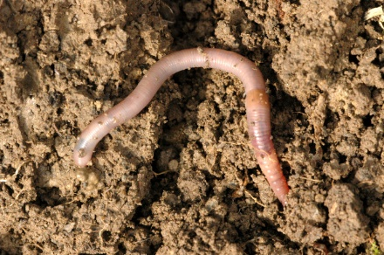

4. Ősszel lehullanak a falevelek.
Nézd meg jól a kapott falevelet, és írd be a jellemzőit az alábbi táblázatba! (10 pont)
Falevél
szín
illat
tapintás
alak (mihez hasonlít?)
méret (írd le, mit mértél meg!)
saját szempontod:
………………………………………

5. A komposztálás fontos! Egészítsd ki a komposztálásról szóló szöveget!
(7 pont)
A komposztálás folyamata
A kerti komposztálás folyamata a zöld hulladék összegyűjtésével kezdődik, amikor a …………………… és a kerti hulladékok komposztálható anyagait összegyűjtjük. A kertben a levágott füvet és a ……………………………………
összegereblyézzük.
A konyhában a zöld hulladékot …………………. edénybe gyűjtjük.
A kerti komposztálónkban a különféle tulajdonságú anyagokat rostáljuk és ………………… rétegekben helyezzük el, így képes szellőzni, és elkerüljük a ……………………………., ami nem kedvező a komposztálás szempontjából.
Talajréteget is teszünk a tetejére, és ………………………. tartjuk a komposztálót. Havonta …………………………. vasvilla segítségével, és 4–6 hónap múlva már használhatjuk is a kész komposztot, így kinyerve az értékes virágföldet, termőföldet.

6. A kártevők sok bosszúságot okoznak a növénytermesztőknek. Az egyik leggyakoribb hívatlan vendég a házatlan csiga.
Írj legalább három ötletet, hogyan lehet ellenük védekezni? (6 pont)
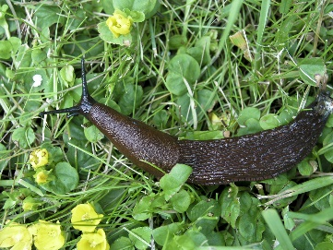
Védekezés a házatlan csigák ellen:

7. Melyik madárra igaz?
Az itt felsorolt jellemzők betűjelét írd a képek alatti kipontozott vonalra!
(8 pont)
a) állandó madár e) villás farkú
b) költöző madár f) szökdécselő láb
c) kúp alakú magevő csőr g) a repülés bajnoka
d) rovarevő h) fészeklakó fiókák

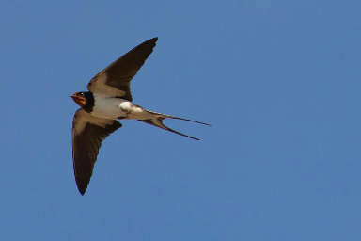

Jellemzők: …………………………. ……………………………….

8. A virágos növény (6 pont)
a) Nevezd meg a virágos növény számmal jelölt részeit!

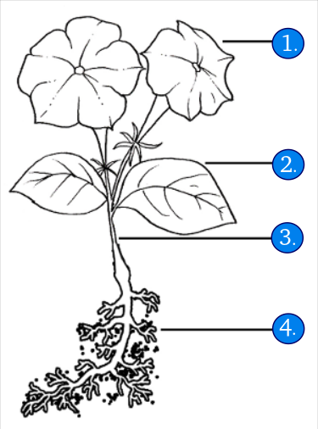

b) Írd le, mire használja a növény a levelét!
……………………………………………………………………………………
……………………………………………………………………………………

9. Rajzold meg a TE őszi kertedet! Gondolj arra, milyen növények, állatok találhatók benne! Legyen madárbarát a kerted! (10 pont)

